**Lab 3: ListView**

**Bài 1: ListView cơ bản**

1. **Xây dựng ứng dụng theo mẫu sau:**

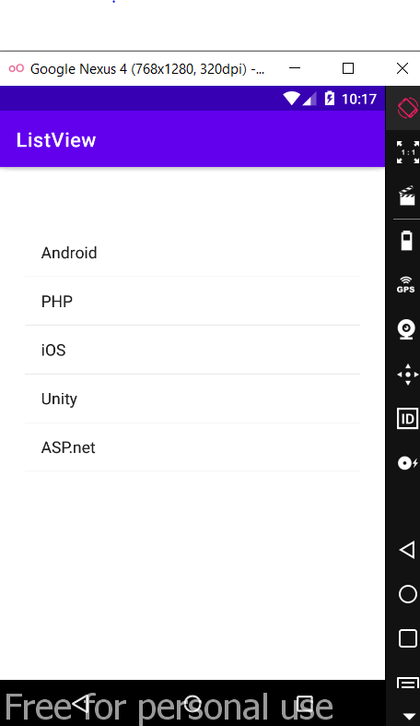

1. **Phát triển tiếp ứng dụng trên bằng cách bổ sung các chức năng: Thêm, Sửa, Xóa trong ListView**

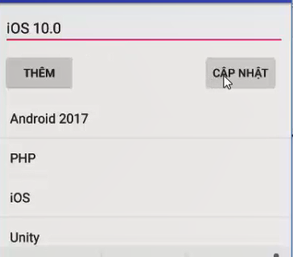

**Bài 2: Custom ListView**

1. **Xây dựng ứng dụng hiển thị dữ liệu theo mẫu bên dưới (lưu ý sử dụng Adapter tự tạo)**

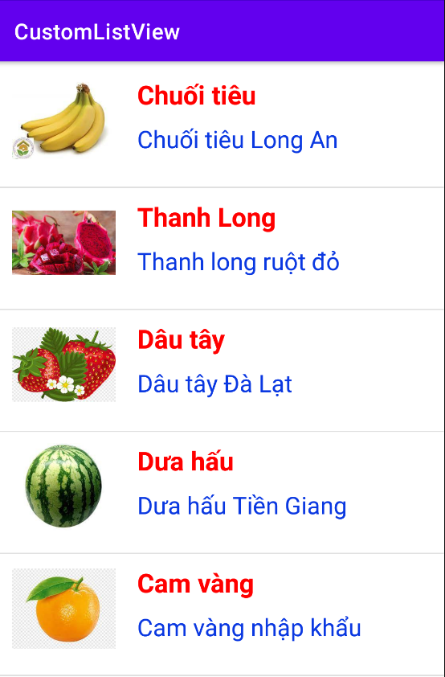

1. **Thực hiện các chức năng sau:** 
   1. Thêm mới một item bao gồm đầ đủ các thành phần Hình ảnh, Tiêu đề, Mô tả
   2. Sửa , cho phép cập nhật các thành phần trong một item được chọn
   3. Xóa một item được chọn có hiển thị thông báo hỏi lại người dùng